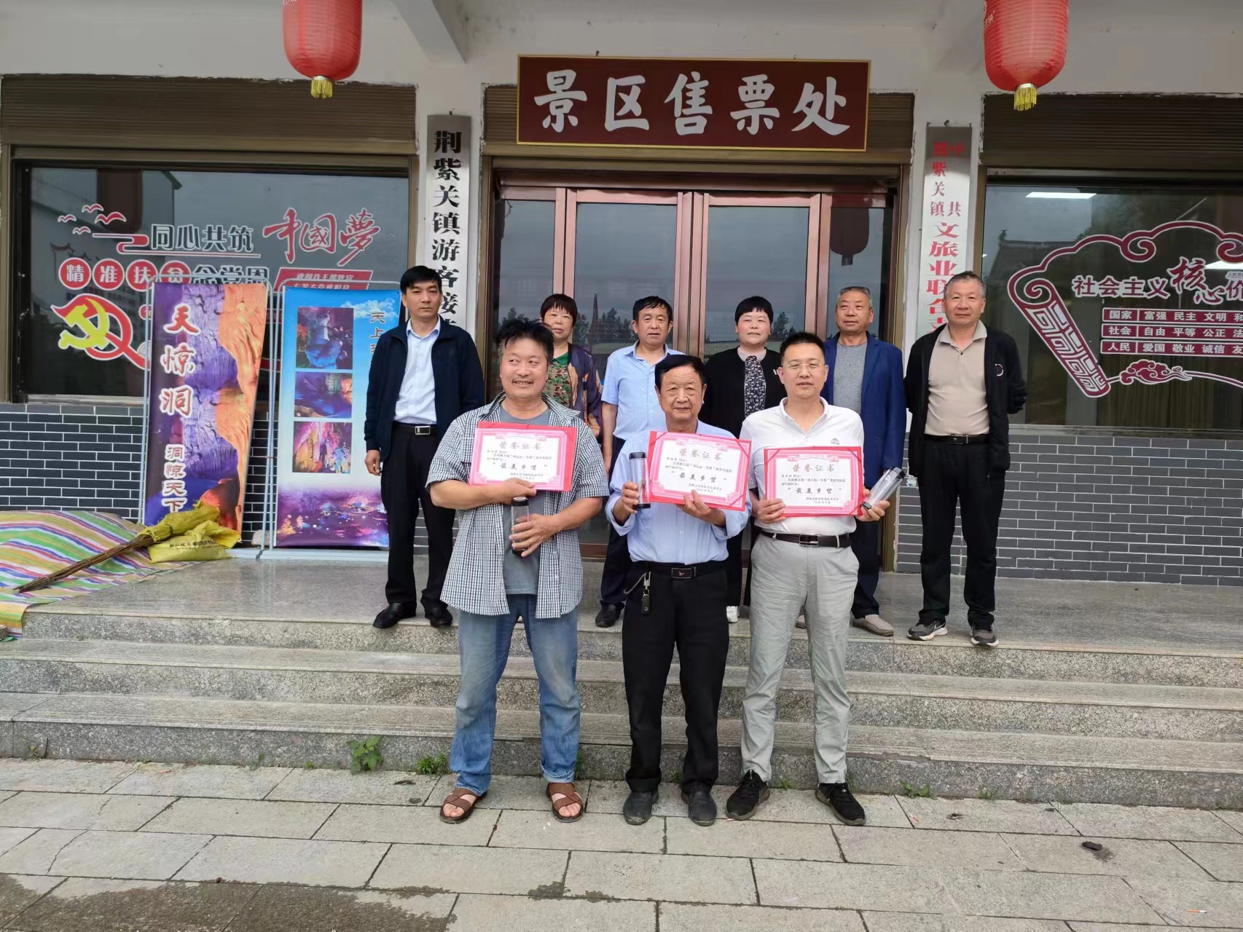

2023年5月31日，村经各小组投票，村委审核，最后确定赵兴奇、殷振阁、党成功为本月本村的最美乡贤表彰对象。

